迁安市人力资源和社会保障局
关于举办“2023钢铁数字创新大会暨人才招聘会”活动的通知

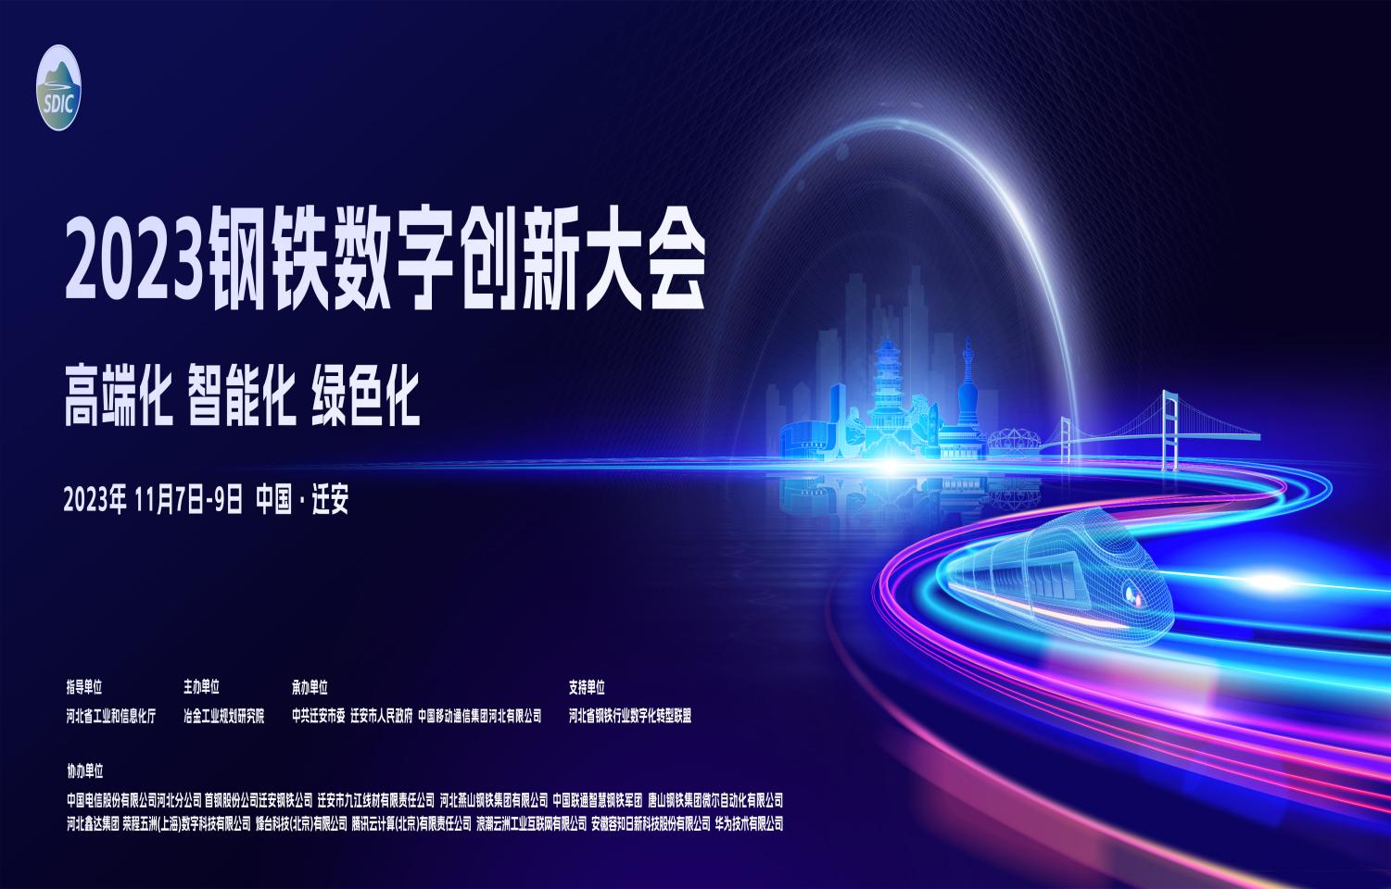
广大用人单位和高校毕业生：
为推动钢铁行业数字化转型与高质量发展，加快形成新质生产力，在河北省工业和信息化厅指导下，由冶金工业规划研究院主办、迁安市人民政府承办的“2023钢铁数字创新大会”定于2023年11月8日-9日在迁安市召开。届此次大会召开契机，为贯彻落实凤凰英才3.0、4.0政策，搭建企业和毕业生人才交流平台，迁安市人力资源和社会保障局将举办“2023钢铁数字创新大会暨人才招聘会”活动。具体有关事项通知如下。
一、活动时间
2023年11月9日9：00-12：00
二、活动地点
华北理工大学迁安学院图书馆一楼大厅
三、活动组织
此次活动由中共迁安市委、迁安市人民政府、唐山市人力资源和社会保障局、冶金工业规划研究院主办，中共迁安市委人才办、迁安市人力资源和社会保障局承办。
四、活动规模
此次大会将邀请省内10家重点钢铁企业参会，唐山市及各县区重点企业30家参会，迁安市50家企业参会。组织唐山市内重点高校2024年届毕业生、迁安市离校未就业高校毕业生现场对接洽谈。
五、具体要求
- 参会单位务于2023年11月4日前将《人才需求统计表》发送至qazhaopin@163.com邮箱，联系人：徐子媚，电话：7635337。
- 本次活动不向企业收取任何费用，参会单位自行准备宣传册或招聘签章（包括单位简介、岗位需求信息、学历、待遇等要求），学历要求专科及以上学历。

2023年10月31日

附件：《人才需求统计表》

人才需求统计表
序号 | 单位名称 | 单位  性质 | 联系人 | 联系电话 | 需求  岗位 | 人数 | 学历  底限 | 专业要求 | 能力经验要求 | 月薪（元） | 福利待遇

